Настройка рабочего места охранника. (Фотоверификация)
Функция фотоверификации представляет собой отображение в реальном времени фотографий и информации о пользователях, проходящих через точки доступа.
Перед началом использования функции фотоверификации убедитесь, что фотографии пользователей занесены в базу данных. Если изображений в базе нет, для слежения за проходами удобнее использовать окно «События» или «Считыватели».
- Откройте пункт меню Пользователи – Проходы.
- Укажите число панелей просмотра (от 1 до 4).
- Отметьте точки доступа, информация о проходящих через которые должна выводиться в соответствующей панели.
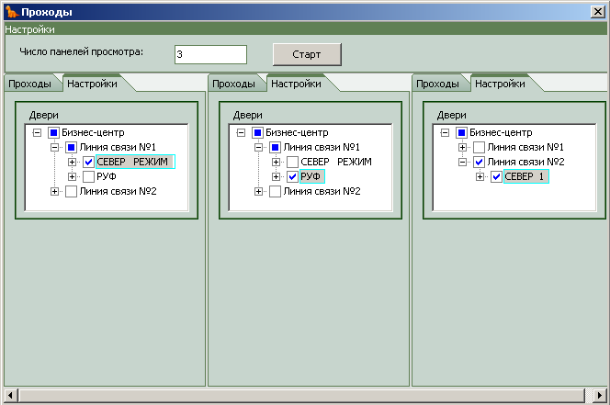
- Перейдите на закладку «Проходы» на каждой панели.
- Нажмите на кнопку «Старт».
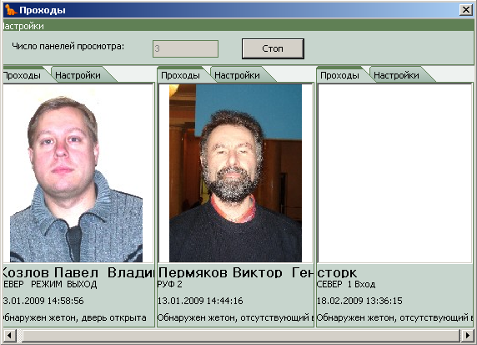
- Отрегулируйте размер окна для удобства восприятия. Фотографии будут «растягиваться» пропорционально окну.

